МИНИСТЕРСТВО НАУКИ И ВЫСШЕГО ОБРАЗОВАНИЯ
РОССИЙСКОЙ ФЕДЕРАЦИИ
Федеральное государственное автономное образовательное учреждение
высшего образования
«КРЫМСКИЙ ФЕДЕРАЛЬНЫЙ УНИВЕРСИТЕТ им. В. И. ВЕРНАДСКОГО»
ФИЗИКО-ТЕХНИЧЕСКИЙ ИНСТИТУТ
Кафедра компьютерной инженерии и моделирования

ОТЧЕТ ПО ПРАКТИЧЕСКОЙ РАБОТЕ
«Проектирование системы управления узла раздува соэкструзионной машины»

Практическая работа
по дисциплине «Проектирование систем управления технологическими процессами»
09.03.01 «Информатика и вычислительная техника»

Работу выполнили студенты группы ИВТ-221:
Синицын Александр
Сокол Игорь
Чудопалов Богдан
Якубов Юсуф

Симферополь, 2025

Цель работы
Основной задачей исследования было разработать систему управления узлом раздува соэкструзионной машины, а также изучить принцип её функционирования и согласованность работы исполнительных механизмов.

Ход работы

Теоретическая подготовка

В рамках подготовки были рассмотрены:

1. Принцип действия соэкструзионной установки для производства многослойных изделий;

2. Назначение ключевых элементов узла раздува:
  - Механизм перемещения стола с формами;
  - Две автономные формы, работающие попеременно;
  - Сопла для подачи воздуха под давлением;
  - Система отвода воздуха для снижения давления.
Анализ технологического процесса
Производственный цикл включает следующие стадии:
  - Подача экструдированной многослойной заготовки;
  - Фиксация заготовки формами;
  - Раздув при помощи сжатого воздуха;
  - Охлаждение сформированного изделия;
  - Извлечение готовой продукции.

На основе данной циклограммы технологического процесса была составлена программа:
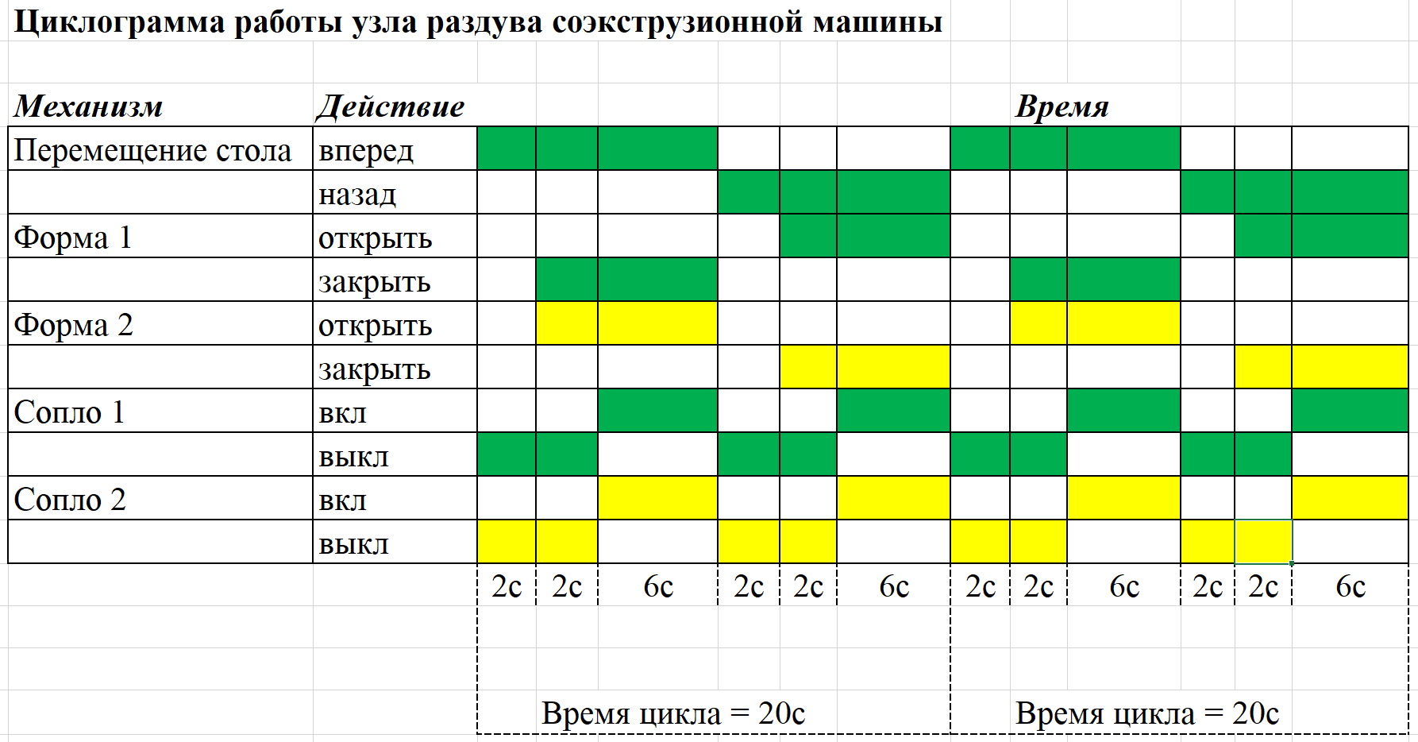
Рис. 1 — Циклограмма

Общий вид схемы:
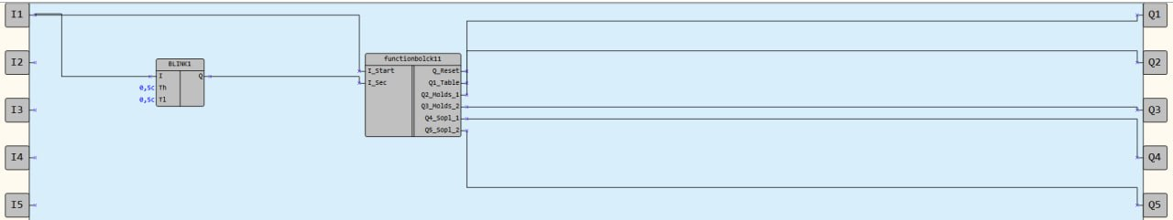
Рис. 2. Общий вид схемы.

Внутри функционального блока программа на ST, которая имеет следующие переменные для управления механизмом
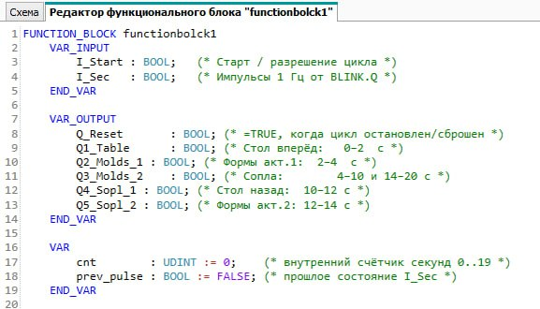
Рис. 3. Переменные в программе.
Основной цикл и логика программы:

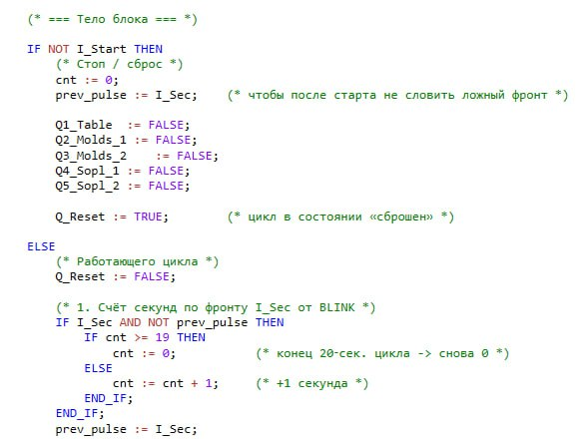
Рис. 4. Логика программы в соответствии с циклограммой

Программа:
В данной таблице приведено соответствие циклограммы и участков кода, которые регулируют положение частей установки
Время (с) | Механизм/действие | Циклограмма | Выход в ST-коде | Условие в коде
0-2 | Стол движется вперёд | Зелёный сегмент "вперёд" | Q1_Table | cnt <= 10
2-4 | Формы закрываются | Закрытие форм 1 и 2 | Q2_Molds_1 | cnt >= 12
4-10 | Сопла включены | Зелёный сегмент "вкл" сопел 1 и 2 | Q5_Sopl_2 | cnt >= 4 AND cnt <= 10
2-10 | Сопла включены | Сопло 1 и 2 активны | Q3_Molds_2 | cnt >= 2 AND cnt <= 10
10-12 | Стол движется назад | Зелёный сегмент "назад" | Q1_Table | cnt <= 10
12-14 | Формы открываются | Жёлтые сегменты "открыть" | Q2_Molds_1 | cnt >= 12
14-20 | Сопла выключены | Сопла неактивны | Q4_Sopl_1 | cnt >= 14
14-20 | Изделие извлекается | Открытые формы, стол сзади | — | Не управляется напрямую в коде
20 | Сброс | Возврат в исходное состояние | Q_Reset = TRUE | NOT I_Start

Вывод
В рамках данной работы была разработана система управления узлом раздува для соэкструзионной машины. На первом этапе проведено изучение циклограммы и принципа функционирования оборудования.
Далее выполнен анализ назначения ключевых компонентов: механизма перемещения стола, двух автономных форм, системы подачи сжатого воздуха и выхлопной системы. Особое внимание уделено синхронизации работы форм — реализована логика противофазного действия для обеспечения непрерывного производственного цикла.
Полученные результаты могут быть использованы:
- Для понимания технологических процессов — способствовали освоению принципов работы современного оборудования для переработки полимеров;
- Для развития навыков работы с технической документацией — сформировали умение читать, интерпретировать и дополнять технологические схемы;
- Для практического применения теории — обеспечили связь между теоретическими знаниями и реальными производственными задачами;
- Для формирования профессиональных компетенций — развили способности к анализу и оптимизации технологических циклов;
- Для будущей профессиональной деятельности — полученный опыт будет полезен при работе с аналогичными машинами на производстве.

